# Симметричное внутреннее соединение с условием:

1.Заказчики с **указанным годом** рождения, который совпадает с годом основания типографии

select

cust.first_name as имя,

cust.second_name as фамилия,

cust.third_name as отчество,

extract(year from cust.birthday) as год_рождения,

p.year as год_основаия,

p.print as типография

from customers as cust,

orders as o,

workers as w,

prints as p

where cust.id = o.customer_id and

o.worker_id=w.id and

w.print_id=p.id and

extract(year from cust.birthday)=p.year and

p.year = **ГОД**

order by p.print

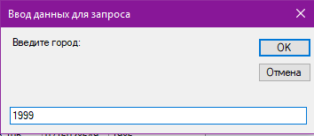

Рисунок Б.1 – ввод данных для запроса 1

Запрос с параметром 1999

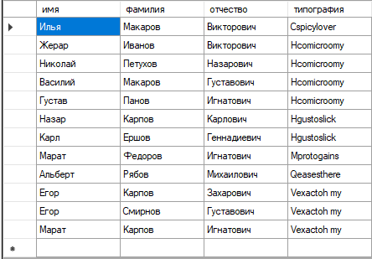

Рисунок Б.2 – Результат запроса 1

2.Заказы с **указанным годом** принятия заказа, принятые через 20 лет после основания типографии

select

o.id as номер_заказа,

o.publication as название

from workers as w,

prints as p,

orders as o

where p.id=w.print_id and

o.worker_id=w.id and

(extract(year from o.datastart)-20)=p.year and

extract(year from o.datastart)=**ГОД**

order by p.year

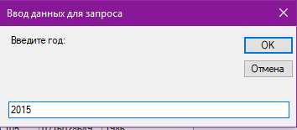

Рисунок Б.3 – ввод данных для запроса 2

Запрос с параметром 2015

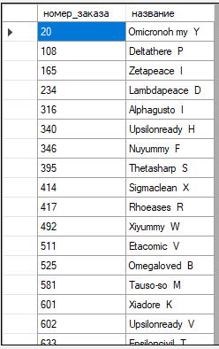

Рисунок Б.4 – Результат запроса 2

3.Заказчики, которые живут в **указанном городе**

select cust.first_name as имя,

cust.second_name as фамилия,

cust.third_name as отчество,

city.city as город

from customers as cust,

cities as city

where cust.city_id=city.id and

city.city=**ГОРОД**

order by 4

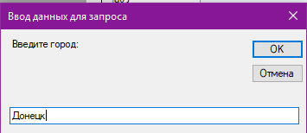

Рисунок Б.5 – ввод данных для запроса 3

Запрос с параметром «Донецк» 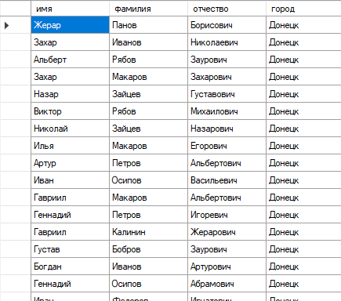

Рисунок Б.6 – Результат запроса 3

4.Типографии, в которых есть работник с **указанным** **именем**

select

p.print as типография,

count(w.first_name) as количество_работников_с_именем

from prints as p,

workers as w

where p.id=w.print_id and

w.first_name=**ИМЯ**

group by p.print

order by 1

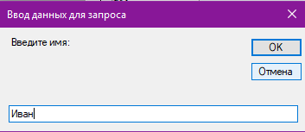

Рисунок Б.7 – ввод данных для запроса 4

Запрос с параметром «Иван»

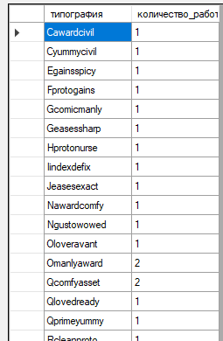

Рисунок Б.8 – Результат запроса 4

# Симметричное внутреннее соединение без условия:

1. Работники с типографиями в которых они работают и районом расположения типографии

select

w.first_name as имя,

w.second_name as фамилия,

w.third_name as отчество,

p.print as типография ,

d.district as район

from workers as w,

prints as p,

districts as d

where p.id=w.print_id and

p.district_id=d.id

order by 1,2,3

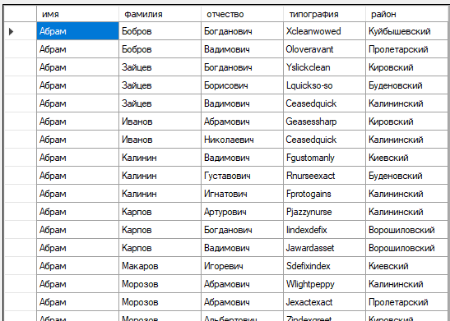

Рисунок Б.9 – Результат запроса 5

2. заказчики с городами проживания и количеством заказов

select cust.id,

cust.first_name as имя

,cust.second_name as фамилия,

cust.third_name as отчество,

c.city as город,

count(o.*) as количество_заказов

from customers as cust,

cities as c,

orders as o

where cust.city_id=c.id and

o.customer_id=cust.id

group by 1,2,3,4,5

order by 6 desc

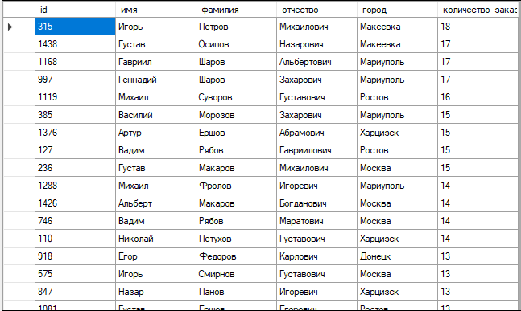

Рисунок Б.10 – Результат запроса 6

3.банковские номера с банком и количеством заказов оплаченных ими

select

a.account as банковский_счет,

b.bank as банк,

count(o.*) as количество_заказов

from accounts as a,

banks as b,

orders as o

where a.account=o.account and

a.bank_id = b.id

group by 1,2

order by 3 desc

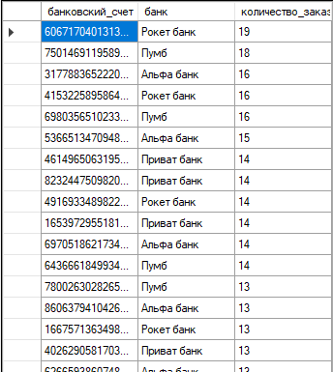

Рисунок Б.11 – Результат запроса 7

# Левое внешнее соединение

номера бановских счетов и заказы которые были оплачены ими

select

a.account as банковский_счет,

o.id as номер_заказа

from accounts as a

left join orders as o on o.account=a.account

order by 2 desc

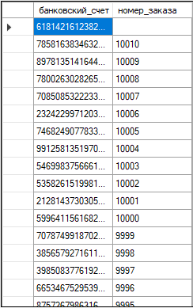

Рисунок Б.12 – Результат запроса 8

# Правое внешнее соединение

все города и заказчики в городах

select c.id,c.city as Город,

cust.first_name as имя,

cust.second_name as фамилия,

cust.third_name as отчество

from customers as cust

right join cities as c on c.id=cust.city_id

order by 1 desc

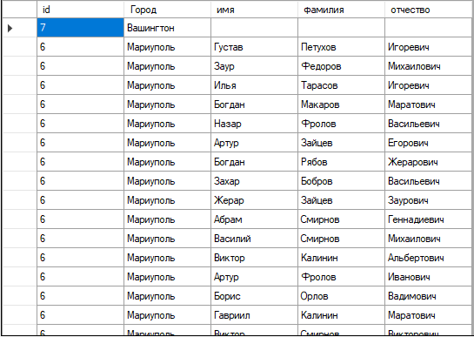

Рисунок Б.13 – Результат запроса 9

# Запрос на запросе по принципу левого соединения

информация о банковских счетах, которые включают в себя последовательность цифр 1234

select aa.account,

b.bank

from (select account,bank_id from accounts where account like '%1234%') as aa

left join banks as b on aa.bank_id=b.id

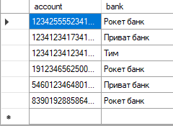

Рисунок Б.14 – Результат запроса 10

# Итоговый запрос без условия

Общая стоимость заказов каждого заказчика

select cust.id as номер_заказчика,

cust.first_name as имя,

cust.second_name as фамилия,

cust.third_name as отчество,

sum(o.cost*o.calculation) as денег_потрачено

from customers as cust,

orders as o

where o.customer_id=cust.id

group by 1,2,3,4

order by 5

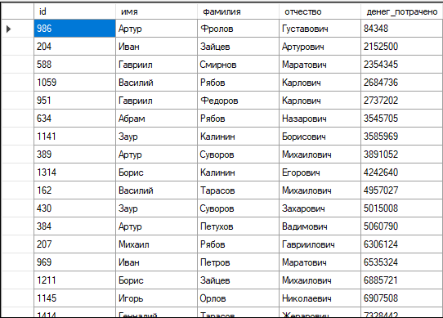

Рисунок Б.15 – Результат запроса 11

# Итоговый запрос с условием на данные

Количество работников задействованных в типографиях данного **РАЙОНА**

select d.district as район,

count (w.*) as работников

from prints as p,

workers as w,

districts as d

where d.id=p.district_id and

p.id=w.print_id and

d.district=**РАЙОН**

group by 1

order by 2

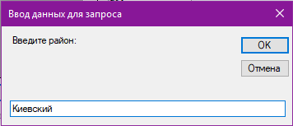

Рисунок Б.16 – ввод данных для запроса 12

результат запроса с параметром: Киевский

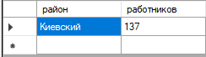

Рисунок Б.1 – Результат запроса 12

# Итоговый запрос с условием на группы

Типографии, количество заказов в которых больше **ЧИСЛА**

select p.id as номер_типографии,

p.print as типография,

count(o.*) as количество_заказов

from prints as p,

workers as w,

orders as o

where p.id=w.print_id and

o.worker_id=w.id

group by 1,2

having(count(o.*)>**ЧИСЛО**)

order by 3

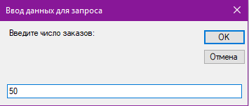

Рисунок Б.17 – ввод данных для запроса 13

Результат запроса с параметром 50

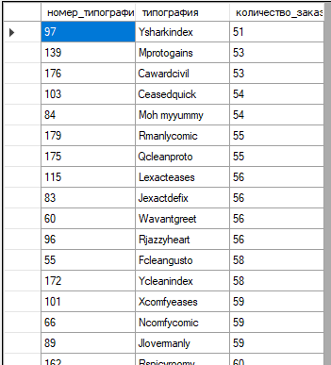

Рисунок Б.18 – Результат запроса 13

# Итоговый запрос с условием на данные и на группы

Банковские счета **БАНКА**, на которых денег потрачено больше **ЧИСЛА**

select a.account as банковский_счет,

sum(o.cost*o.calculation) as денег_потрачено

from accounts as a,

banks as b,

orders as o

where o.account=a.account and

a.bank_id = b.id and

b.bank=**БАНК**

group by 1

having (sum(o.cost*o.calculation)>**ЧИСЛО**)

order by 2

запрос с параметрами Пумб , 100000000

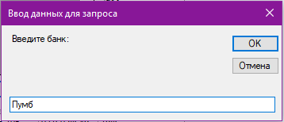

Рисунок Б.19 – ввод данных для запроса 14

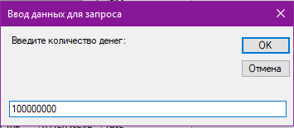

Рисунок Б.20 – ввод данных для запроса 14

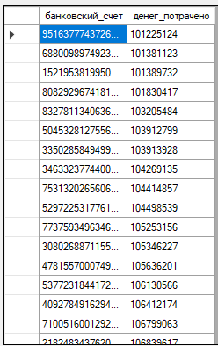

Рисунок Б.21 – Результат запроса 14

# Запрос на запросе по принципу итогового запроса

Количество работников и количество заказов всех типографий

select p.id as номер_типографии,

p.print as типография ,

count (w.*) as количество_работников,

p.возраст,

p.год_основания

from workers as w,

(select id,print,year as год_основания,(extract(year from current_date)-year) as возраст from prints where (extract(year from current_date)-year>=30)) as p

where p.id=w.print_id

group by 1,2,4,5

order by 4 desc,3

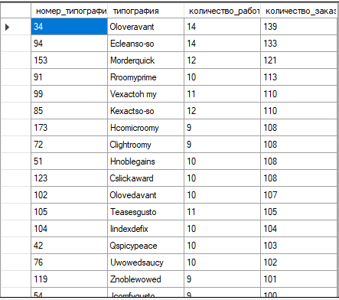

Рисунок Б.22 – Результат запроса 15

# Запрос с подзапросом

Количество работников , которые работают в типографиях, существующих более 30 лет

select p.id as номер_типографии,

p.print as типография ,

count (w.*) as количество_работников,

p.возраст,

p.год_основания

from workers as w,

(select id,print,year as год_основания,(extract(year from current_date)-year) as возраст from prints where (extract(year from current_date)-year>=30)) as p

where p.id=w.print_id

group by 1,2,4,5

order by 4 desc,3

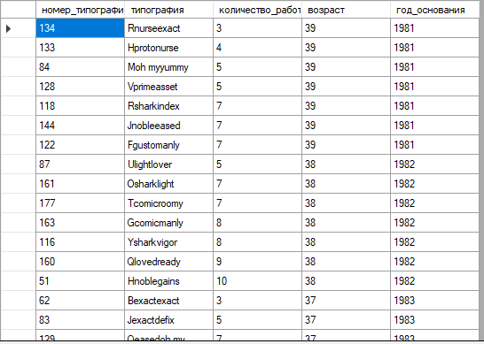

Рисунок Б.23 – Результат запроса 16